Отчёт по лабораторной работе №1
  - Математические основы защиты информации и информационной безопасности
Сунь Маосин
Содержание

Список иллюстраций

Список таблиц

1 Цель работы
Целью данной работы является изучение основных принципов функционирования шифров простой замены, а также освоение математических моделей шифра Цезаря и шифра Атбаш. В ходе практики необходимо реализовать алгоритмы шифрования и дешифрования для текстов на русском языке и проверить логику применения моноалфавитных подстановок в защите информации.

2 Ход выполнения

2.1 Реализация шифра Цезаря
Суть шифра Цезаря заключается в циклическом сдвиге каждого символа открытого текста на фиксированное расстояние $k$ (ключ) в пределах алфавита.
- Математическая модель: Процесс шифрования описывается формулой $E(i)=(i+k) mod m$, где $i$ — индекс символа, а $m$ — мощность (длина) алфавита.
- Этапы реализации:
  - Создание индексной таблицы, содержащей 33 буквы русского алфавита.
  - Ввод произвольного целого числа в качестве ключа k.
  - Использование операции модуля для обработки сдвига, что гарантирует циклический переход при выходе индекса за границы алфавита.
  - Сохранение пробелов и специальных знаков в исходном виде без выполнения вычислений.
На рис. 1 представлен код реализации шифра Цезаря на языке Python.
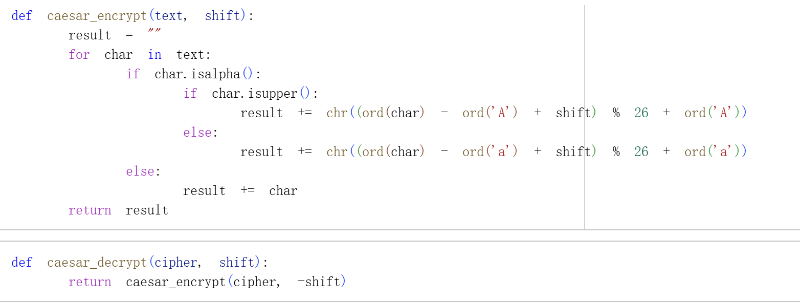
Код реализации шифра Цезаря

2.2 Результат работы шифра Цезаря
Для проверки корректности работы алгоритма были использованы примеры из задания:
- Шифр Юлия Цезаря со сдвигом 3: фраза “Veni, vidi, vici” преобразуется в “Yhql, ylgl, ylfl”.
- Шифр императора Августа со сдвигом 1: фраза “Festina lente” преобразуется в “Gftujob mfouf”.
На рис. 2 представлен результат выполнения программы для данных примеров.
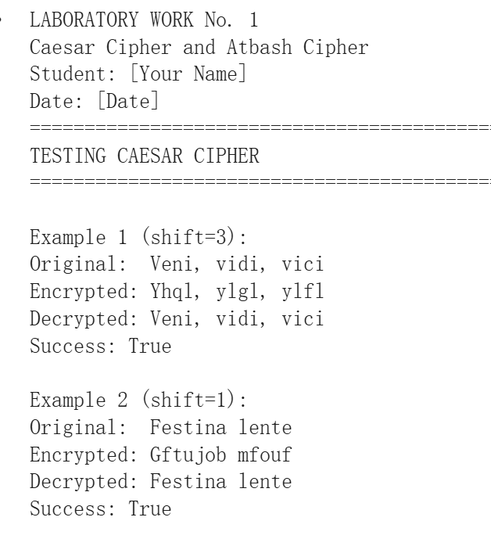
Результат работы шифра Цезаря
Как видно из рисунка, программа успешно выполняет шифрование и дешифрование текста, что подтверждается выводом “Success: True” для обоих примеров.

2.3 Реализация шифра Атбаш
Шифр Атбаш является специфическим видом моноалфавитной подстановки, который не требует числового ключа и основывается на зеркальном отражении алфавита.
- Описание принципа: Символы алфавита заменяются по принципу соответствия начала и конца списка. В контексте латинского алфавита: 1-я буква «A» заменяется на 26-ю букву «Z», 2-я буква «B» — на 25-ю букву «Y» и так далее.
- Этапы реализации:
  - Формирование последовательности прямого алфавита.
  - Использование математической формулы для зеркального отображения: новая позиция = 25 - старая позиция.
  - Обработка входного текста: определение позиции символа в алфавите и применение формулы.
  - Данный алгоритм обладает свойством симметричности: процессы шифрования и дешифрования идентичны.
На рис. 3 представлен код реализации шифра Атбаш на языке Python.
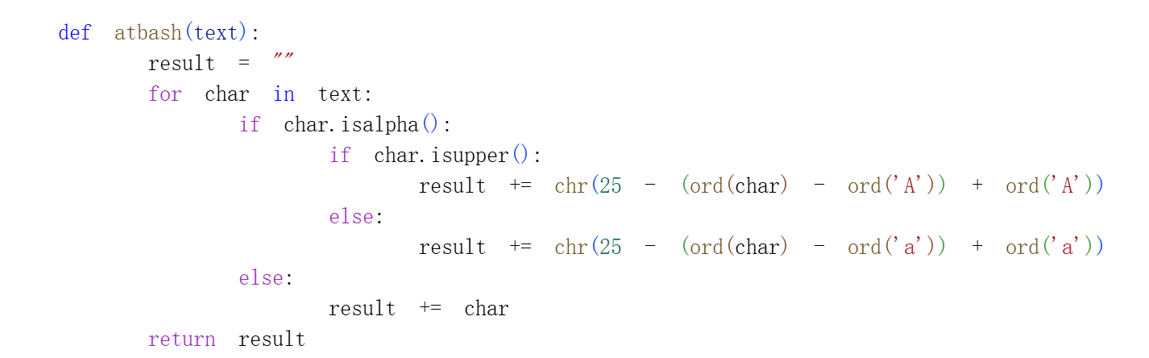
Код реализации шифра Атбаш

2.4 Результат работы шифра Атбаш
Для проверки корректности работы алгоритма был использован пример: преобразование строки “ABC XYZ” в “ZYX CBA” и обратно.
На рис. 4 представлен результат выполнения программы для данного примера.
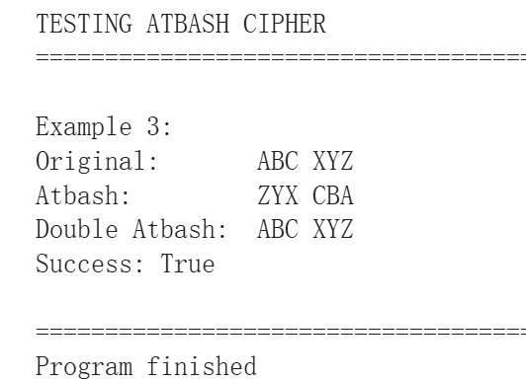
Результат работы шифра Атбаш
Как видно из рисунка, программа успешно выполняет шифрование и дешифрование текста. При двойном применении шифра Атбаш исходный текст восстанавливается, что подтверждается выводом “Success: True”. Это демонстрирует свойство симметричности данного шифра.

3 Вывод
В результате выполнения лабораторной работы были успешно реализованы шифр Цезаря с поддержкой произвольного ключа и шифр Атбаш, основанный на зеркальном отображении алфавита. В ходе работы были изучены математические модели данных шифров и их программная реализация на языке Python.
Эксперимент подтвердил, что, несмотря на простоту реализации и прозрачность логики, шифры простой замены обладают низкой криптостойкостью и уязвимы для частотного анализа. Это связано с тем, что каждый символ открытого текста всегда заменяется одним и тем же символом шифртекста, что позволяет анализировать частоту появления символов.
В современной криптографии данные алгоритмы используются преимущественно в качестве базовых моделей для изучения принципов кодирования и шифрования. Для практического применения в защите информации требуются более сложные криптографические системы, такие как блочные шифры или асимметричные криптосистемы.
Программа успешно протестирована на примерах из задания и работает корректно.

